국민앱 '카카오톡' 10대에겐 '아재앱'?
- 컨슈머인사이트 상반기 ‘주요 앱/사이트 이용 조사’
- 대부분 연령대서 선호도•이용빈도 가장 앞서지만
- 10대층에선 콘텐츠•추천기능 앞선 유튜브에 밀려
- ‘커뮤니케이션’ 용도에서도 SNS에 입지 위협 받아

우리나라 '국민앱'으로 카카오톡이 압도적 1위를 지키고 있지만 머지않아 '아재들의 앱' 취급을 받을 지도 모른다. 주요 앱/사이트 선호도와 이용빈도 조사에서 다른 모든 연령대는 단연 '카카오톡'을 꼽았지만 오직 10대만은 '유튜브'를 최애템(가장 좋아하는 아이템)으로 선택했기 때문이다.

이동통신 전문 리서치기관 컨슈머인사이트의 '제29차 이동통신 기획조사'(2019년 상반기, 3,228명 대상)에 따르면 스마트폰 이용자들이 꼽은 '절대로 없어서는 안 될' 앱/사이트(선호도)는 카카오톡이 54%로 단연 1위였다. 거의 매일 이용하는 앱/사이트(이용빈도)에서도 카카오톡은 86%로 네이버(75%)와 유튜브(56%)를 제치고 1위였다.

■ 10대는 다르다
연령을 막론하고 가장 선호하는 앱/사이트는 △카카오톡 △네이버 △유튜브 △다음 △페이스북 순으로 거의 일치하지만 10대는 달랐다. 국민앱(선호도 54%) ‘카카오톡’은 10대에서만은 1위 ‘유튜브’(38%)에 한참 뒤떨어진 2위(24%)였으며, ‘네이버’(10%)는 페이스북(17%)에도 뒤지는 굴욕을 당했다 [그림1]. △다음을 선택한 사람은 단 한 명도 없었다. 20대도 유튜브를 선택한 비율이 18%로 30~50대 이상 연령대보다 많았다는 점에서 젊은 층일수록 '유튜브 사랑'이 깊은 것을 알 수 있다.
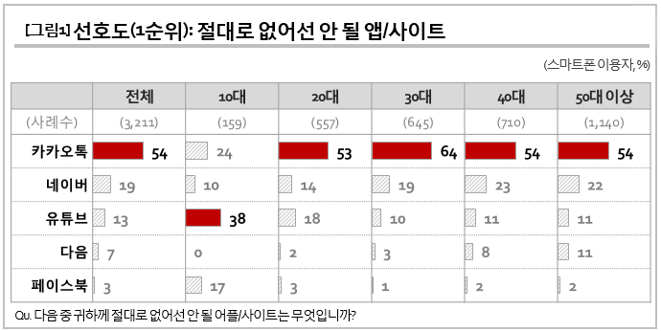

■ 10대, 82%는 유튜브 매일 사용…카톡 74%에 앞서
10대의 마음은 확실히 ‘유튜브’이지만 이용 빈도를 보면 ‘네이버’와 ‘카카오톡’도 70% 이상이 일상적으로사용하고 있다. 10대가 ‘유튜브’를 가장 선호하는 것은 다양한 일반인/크리에이터 콘텐츠와 취향에 꼭 맞는 추천 기능 때문이다. 여기에 무료 음악감상이 가능하다는 점도 한몫 했을 것으로 추정된다.
‘카카오톡’을 ‘거의 매일’ 이용하는 비율은 20-30대 90%이상, 40-50대 80% 이상인 반면, 10대는 74%에 그쳤다. 카카오톡의 ‘매일 이용’ 비율이 네이버(79%)보다도 낮았다는 점도 주목된다.
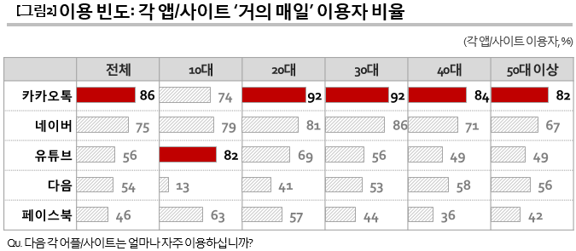

■ 유튜브•페북에 친숙한 신세대의 등장이 ‘카톡’ 입지 위협
‘카카오톡’의 주 무대인 ‘커뮤니케이션’에서는 어떨까? 전국민의 소통 채널을 독점하다시피 한 ‘카톡’이지만, 역시 10대는 만만치 않다. 물론 10대에게도 가장 큰 소통 채널이지만, 다른 연령대처럼 절대적 위치에 있지는 않다. 다른 연령층은 ‘친구/지인과 소통’ 시 가장 많이 쓰는 서비스로 모두 80%를 넘었지만, 10대는 54%에 그쳐 크게 달랐다. 10대는 소통채널로 카카오톡 외에 주로 사회관계망서비스(SNS)를 꼽았다. SNS 중에서는 ‘페이스북’이 31%로 독보적이고, ‘인스타그램’과 ‘트위터’(각각 4%)는 소수 만이 이용 중이다 [그림3].
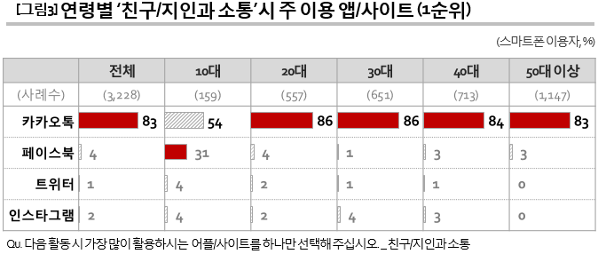

스마트폰 도입과 함께 탄생한 ‘카카오톡’은 ‘국민 메신저’로 약 10년간 국내 최고 앱의 지위를 누려왔다. 카카오톡은 20대 이상에서는 절대적이다. 이용빈도도 높고, 친구/지인과의 소통을 전담하는 절대 없어서는 안될 앱이다. 그러나 10대는 이들과 확실히 다르다. 유튜브가 매일 사용하며 없어서는 안 될 앱의 자리를 차지했으며, 친구/지인과의 소통 영역에서도 카카오톡을 위협하고 있다. 10대의 흐름을 제대로 포착하고 선도하는 자가 미래를 지배하게 될 것이다.
=================================================================
컨슈머인사이트는 2005년 상반기 이후 14년간 연2회 대규모 기획조사를 실시해 왔습니다.
위 결과는 ‘19년 상반기(29차) 이동통신 기획조사’로부터 발췌한 것입니다.

◈ 참고: 컨슈머인사이트 ‘이동통신 기획조사’ 개요
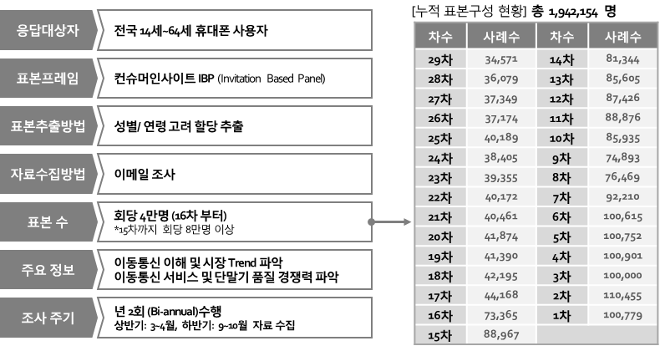
Copyright ⓒ Consumer Insight. All rights reserved. 상업적 목적에 사용할 수 없습니다.
문의: 박경희 본부장 Tel. 02) 6004-7619, Fax 02) 543-5984
E-mail: Homepage: www.consumerinsight.co.kr

